Оптоволоконный лазер мощностью 3 кВт с шириной спектральной линии 0.35 нм.
Сарасеко Д.В.
Научный сотрудник
Российский Федеральный Ядерный Центр – Всероссийский научный исследовательский институт технической физики имени академика Е.И. Забабахина
dep5@vniitf.ru
Оптоволоконные лазеры с узкой спектральной линией находят широкое применение в системах спектрального сложения и в других приложениях [1]. Основными факторами, осложняющими разработку мощных волоконных лазеров с узкими спектральными линиями генерации, являются нелинейные эффекты – вынужденное комбинационное рассеяние (ВКР) и вынужденное рассеяние Мандельштама-Бриллюэна (ВРМБ), а также эффекты четырехволнового смешения и усиленного спонтанного излучения (УСИ), приводящие к уширению спектра генерации лазера. Кроме того, эффекты модовой нестабильности (МН) и термальные эффекты также ограничивают масштабирование выходной мощности одноволоконных лазеров. Совокупное подавление всех нежелательных явлений является сложной задачей, поскольку применение схемных решений для подавления одних явлений может привести к увеличению других[2,3,4].
В настоящей работе представлены результаты разработки лазера с выходной мощностью 3 кВт и шириной спектра на полувысоте 0.35 нм. Собранный лазер построен по схеме «задающий генератор – усилитель» на волокне с диаметрами сердцевины/оболочки 20 мкм/400 мкм и числовой апертурой NA=0.06. Ширина спектра излучения задающего генератора на полувысоте составляет Δλ_{FWHM} = 0.05 нм при выходной мощности P = 80 Вт. На рисунке 1 представлен спектр излучения задающего генератора.
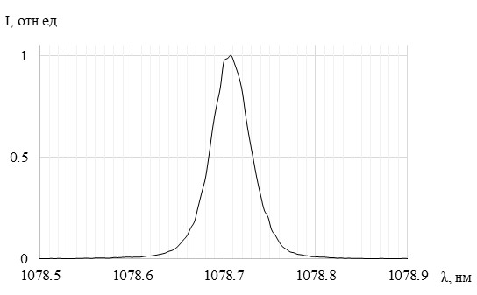
Рис. 1. Спектр излучения задающего генератора.
Уровень мощности задающего генератора 80 Вт является наиболее сбалансированным значением для минимизации эффектов ВКР и УСИ в усилителе лазера. Кроме того, минимизация эффектов ВКР и МН осуществляется путем использования обратной накачки с нестабилизированной длиной волны в усилителе. Выходная мощность лазера составляет 3050 Вт. Спектр выходного излучения лазера при максимальной мощности представлен на рисунке 2.
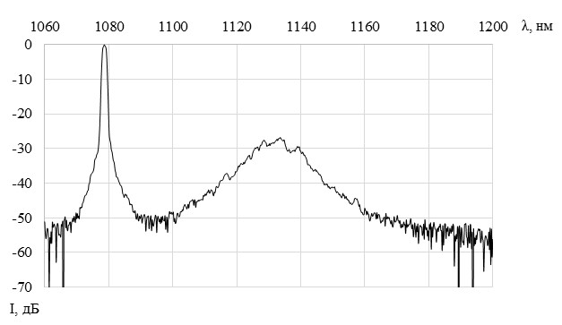
Рис. 2. Спектр выходного излучения лазера.
Литература
1. H. Lin, et al. 3.7 kW monolithic narrow linewidth single mode fiber laser through simultaneously suppressing nonlinear effects and mode instability// Optics Express 2019. vol. 27, No.7
2. L. Yin, et al. Theoretical and experimental studies on intermodal nonlinear effects of a high-power near-single-mode CW Yb-doped fiber laser// Optics Express 2023. vol. 31, No.6
3. Y. Liu, et al. 1.4 kW 1030 nm all-fiber amplifier with ∼3.5 GHz linewidth assisted by confined Yb-doped active fiber and cascaded phase modulation technique// Optics Express 2025. vol. 33, No.15
4. Zh. Huang, et al. 3.5 kW narrow-linewidth monolithic fiber amplifier at 1064 nm by employing a confined doping fiber// Journal of the Optical Society of America B 2021. Vol. 38, No. 10

